Садовая ловушка от муравьев Великий воин 5 дисков и гель 50 г 4620015696140
Применение:
1. Достать диск-ловушку (корпус), из тубы в специальное углубление в корпусе (см. рис. 1) выдавить немного геля, не выше уровня углубления.
2. Сверху закрыть (до фиксации) крышкой (рис. 2).
3. Разместить в саду, в непосредственной близости от муравейника. Важно! — ловушку установить на ровной уплотнённой почве или траве, предварительно удалить излишки травы, чтобы облегчить доступ муравьям с почвы к ловушке (рис. 3).
4. Зафиксировать ловушку с помощью штырьков или скоб (рис. 4).
5. Примерно 1 раз в 10–15 дней проверять ловушку и пополнять гель. В случае порчи (от пыли, воды и пр.) заменить его.
Инструкция по установке:
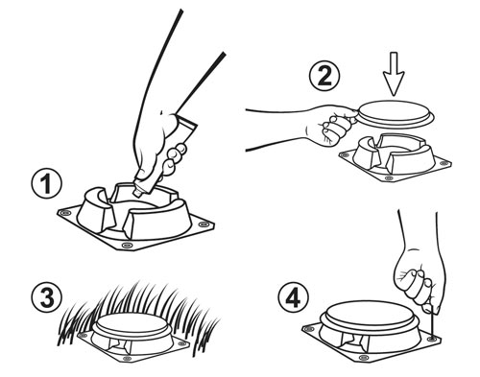
Меры предосторожности: Избегать контакта состава приманки с кожей; при случайном попадании обильно смыть водой. После работы со средством вымыть руки водой с мылом. Использовать только по назначению. Сразу же после использования контейнеры выбрасывают в мусоропровод.
Хранить в сухом, прохладном, затемненном помещении, отдельно от пищевых продуктов, в местах, не доступных для детей и домашних животных.
Срок годности: 2 года.

